

**Al Comune di MONTELEPRE**

# *SETTORE RISORSE FINANZIARIE*

# Via C. Di Bella, 60

# 90040 Montelepre (PA)

**Oggetto: Tributo sui rifiuti TARI - Istanza di riduzione**

Il sottoscritto____________________________________________________________________

nato a __________________________il______________________________________________

residente in____________________________Via_______________________________n._____

codice fiscale___________________________________ tel. _____________________________

email: _________________________________________________________________________

## DICHIARA

## (ai sensi dell’art. 47 del d.P.R. 28 dicembre 2000, n. 445 – senza autentica di sottoscrizione)

consapevole delle sanzioni penali in caso di dichiarazioni false e della conseguente decadenza dai benefici eventualmente conseguiti (ai sensi degli artt. 75 e 76 del d.P.R. n. 445/2000) sotto la propria responsabilità di soddisfare i requisiti sotto riportati necessari per il diritto alle riduzioni previste dal Regolamento comunale per l’applicazione della tassa per lo smaltimento dei rifiuti solidi urbani relativa all’immobile ubicato in Montelepre come sotto specificato:

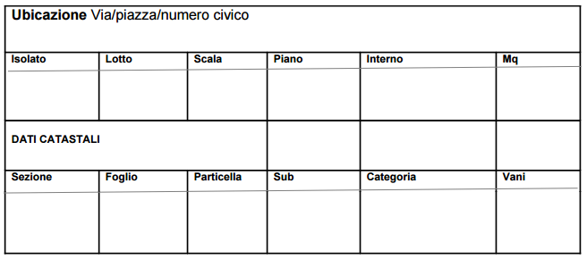

che le pertinenze così come definite dalla normativa istitutiva dell’IMU dell'immobile di cui sopra, sono:

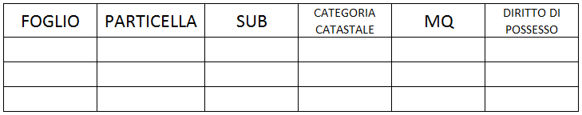

riduzione lettera A

* che i componenti del nucleo familiare sono tutti residenti all’estero;

riduzione lettera C

* che l'immobile è tenuto a disposizione;
* che nell'immobile non sono presenti soggetti residenti;
* di non voler cedere l'alloggio in locazione o comodato.

riduzione lettera D

* che l'immobile trattasi di fabbricato rurale ad uso abitativo.

riduzione lettera K

* che il sottoscritto detiene una compostiera con i requisiti del regolamento del compostaggio domestico approvato con delibera di Consiglio comunale n. _____ del _________________;
* che utilizza in modo esclusivo la compostiera domestica per lo smaltimento dei rifiuti organici seguendo le prescrizioni del regolamento di cui sopra;
* che è disponibile in ogni momento a permettere l'accesso delle autorità competenti per la verifica dell'utilizzo della compostiera che è installata in __________________________ __________________________________________________________________________
* rendendomi reperibile ai seguenti contatti telefonici: _______________________________;
* di aver restituito all'Ufficio Tecnico Comunale i contenitori per la raccolta dell'umido;
* di non conferire più al servizio di raccolta rifiuti o all'isola ecologica, la frazione differenziata dell'Umido.

riduzione lettera L

* che tutti i componenti del nucleo familiare sono disoccupati, inoccupati o percettori di nuova assicurazione sociale per l'impiego o indennità di mobilità o cassa integrazione guadagni da più di 18 mesi;
* che il valore dell'ISEE in corso di validità è inferiore a euro 6.000,00.

riduzione lettera M

* che l’immobile specificato è la residenza del nucleo familiare in cui è presente uno o più portatore di handicap grave (ex art. 3, comma 3 legge 104/1992);
* che il valore dell'ISEE in corso di validità è inferiore a euro 12.000,00.

riduzione lettera N

* di essere percettore di assegno sociale;
* che nell'immobile specificato il/la sottoscritto/a è residente
* che il valore dell'ISEE in corso di validità è inferiore a euro 8.500,00.

riduzione lettera O

* che il l'immobile specificato consiste in non più di un’unità immobiliare;
* che l'immobile è occupato da persone ultra sessantacinquenni che conducono direttamente tali locali, appartenenti ad un nucleo familiare composto unicamente da persone ultra sessantacinquenni e/o con invalidità del 100%, riconosciuta dagli organi competenti e tale da precludere un utile inserimento lavorativo
* che il valore dell'ISEE in corso di validità è inferiore a euro 8.500,00;
* che il reddito familiare deriva unicamente da pensione;
* che i componenti del nucleo familiare sono proprietari del solo immobile utilizzato come abitazione principale a cui è annessa eventuale pertinenza (una sola) tenendo conto
* che l’eventuale presenza di badante o di familiare che dovesse accudire un altro familiare con invalidità del 100%, non deve essere computata nella determinazione dei componenti il nucleo familiare;
* che per nucleo familiare si intende quello così come esistente presso l'anagrafe della popolazione residente.

riduzione lettera P

* che il/la sottoscritto/a e tutti i componenti del proprio nucleo familiare sono cittadini italiani non residenti nel territorio dello Stato, iscritti all’Aire;
* di essere già pensionati nei paesi di residenza;
* che l'agevolazione spetta limitatamente ad una sola unità immobiliare posseduta in Italia a titolo di proprietà o di usufrutto, non concessa in locazione o comodato.

riduzione componenti parte variabile a causa di lavoro, studio, salute

* che il seguente/i seguenti componenti del proprio nucleo familiare per un periodo di durata superiore a sei mesi hanno domicilio diverso per motivi legati al lavoro, allo studio o per motivi gravi;
* che il seguente/i seguenti componenti del proprio nucleo familiare hanno regolare titolo di possesso dell'immobile in cui ha domicilio da più di 6 mesi;
* che il seguente/i seguenti componenti del proprio nucleo familiare hanno fatto regolare comunicazione nel comune di domicilio di immissione in possesso dell'immobile per il pagamento della TARI o TARIP;

COMPONENTI:

1- ________________________________________________________________________

domiciliato presso ___________________________________________________________

dal ______________________;

2- ________________________________________________________________________

domiciliato presso ___________________________________________________________

dal ______________________;

che alla data odierna gli altri immobili di proprietà del sottoscritto che ricadono sul territorio di Montelepre sono:

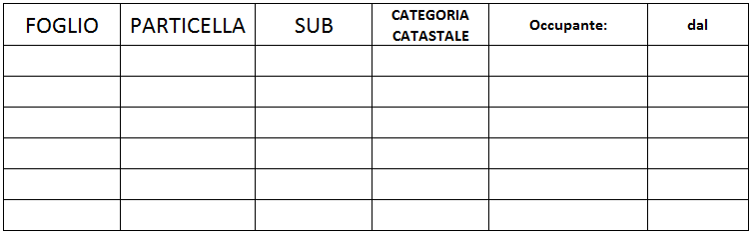

CHIEDE

la riduzione e/o agevolazione della tassa rifiuti solidi urbani interni ai sensi degli art. 21 e 28 del Regolamento per l’applicazione della tassa approvato con deliberazione del Consiglio comunale.

Qualora si rendessero applicabili più riduzioni o agevolazioni, ciascuna di esse opera sull’importo ottenuto dall’applicazione delle riduzioni o agevolazioni precedentemente considerate.

**Il sottoscritto si impegna a comunicare, entro il 15 febbraio dell’anno successivo a quello in cui è variata la condizione agevolata, la cessazione del diritto alla riduzione al fine di evitare il recupero del tributo con sanzione, nonché il permanere dei requisiti di riduzione nonché provvedere a presentare copia della certificazione ISEE aggiornata.**

In fede

_________________________

Montelepre, lì____________________

*Allegati:*

1) documento di riconoscimento;

2)______________________________________

3)______________________________________

4)______________________________________

5)______________________________________

6)______________________________________

7)______________________________________

8)______________________________________

note per l'ufficio:

______________________________________________________________________________

______________________________________________________________________________

______________________________________________________________________________